

Mostra-mercato
"La rete di Maia"
...quando l'artigianato diventa arte

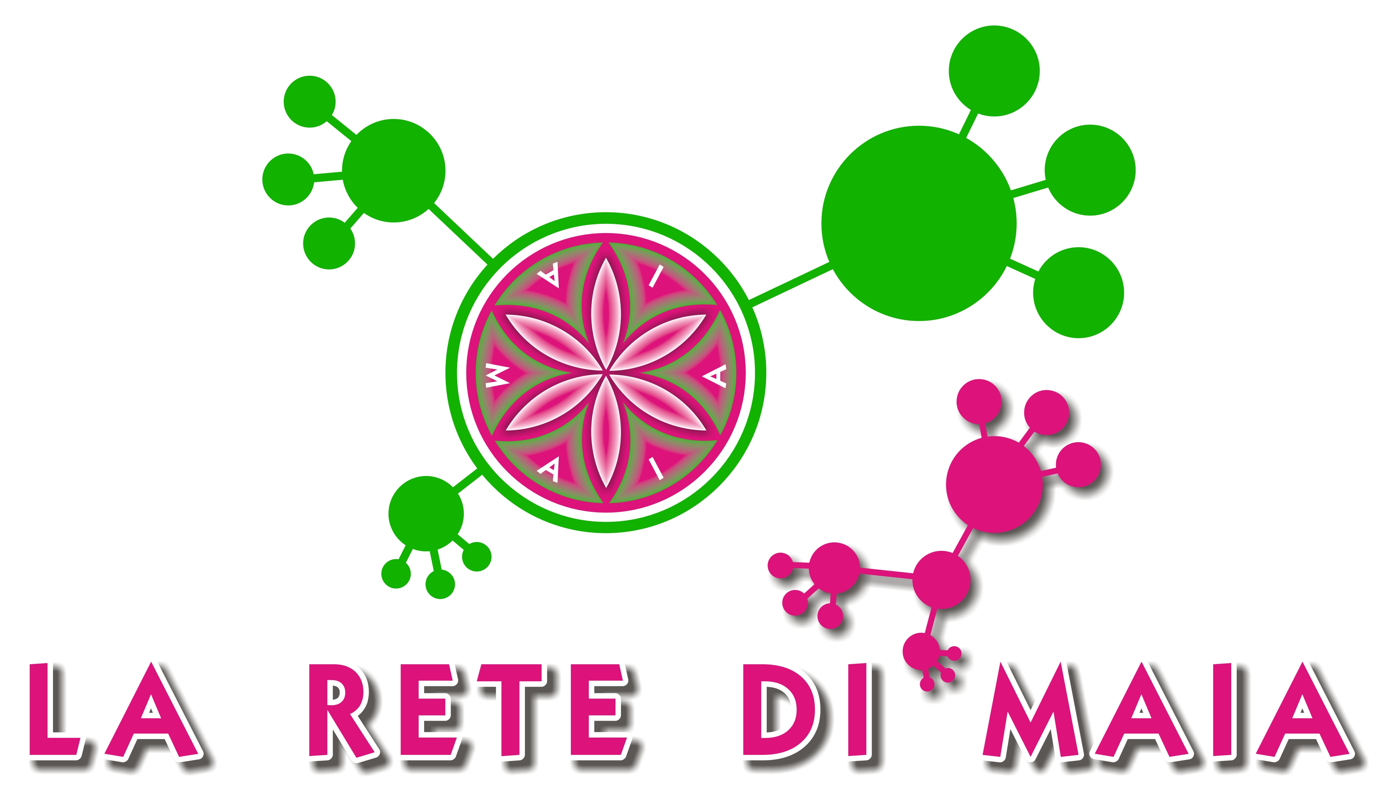

Domenica 20 Dicembre 2009
dalle ore 17.00 alle ore 23,30
CASA DELLE DONNE
ex Liceo Musicale
Viale deLL'Università

Lecce

e-mail: retedimaia.monteroni@gmail.com. Cell. 339 3109246

Mostra -Mercato
di manufatti artigianali del Salento

"La rete di MAIA"

per:

- Riscoprire l'unicità del prodotto artigianale;

- Aggregare le risorse del terriorio

- Promuovere la partecipazione e la visibilità di genere;

- Valorizzare il dialogo e l'interscambio tra donne;

- Costruire reti di progettualità;

- Rielaborare gli spazi del territorio
per la collettività;

- Creare momenti e luoghi di incontro,"terre di mezzo" in grado di diventare terra di tutti

Con la partecipazione di:

Installazione corporea
Compagnia ATTO
Coreutica : Annamaria De Filippi

e-mail: retedimaia.monteroni@gmail.com Cell. 339 3109246

